九 十 六 句 古 梵 音 大 悲 咒
一、本咒與傳統伽梵達磨譯之八十四句型本略異，但據《至元法寶勘同總錄‧卷四》云：本咒與伽梵達磨譯本乃是屬於「同本譯異」（詳見《大正藏法寶總目錄》第二冊頁204中─下），故應深信確為觀音菩薩之大悲咒。後面並附錄《房山石經》本的大悲咒，就是刊刻著九十六句大悲咒的版本。

二、八十四句大悲咒的古梵音研究，近年來中外學人皆有數十種研究著作，近人林光明先生的《大悲咒研究》更是大悲咒的集大成者。中外學者對梵音的大悲咒研究成果已經相當可觀，不過「中國通行本八十四句大悲咒」的梵音問題，仍存在有不少無法獲得完美解決的咒句，如：

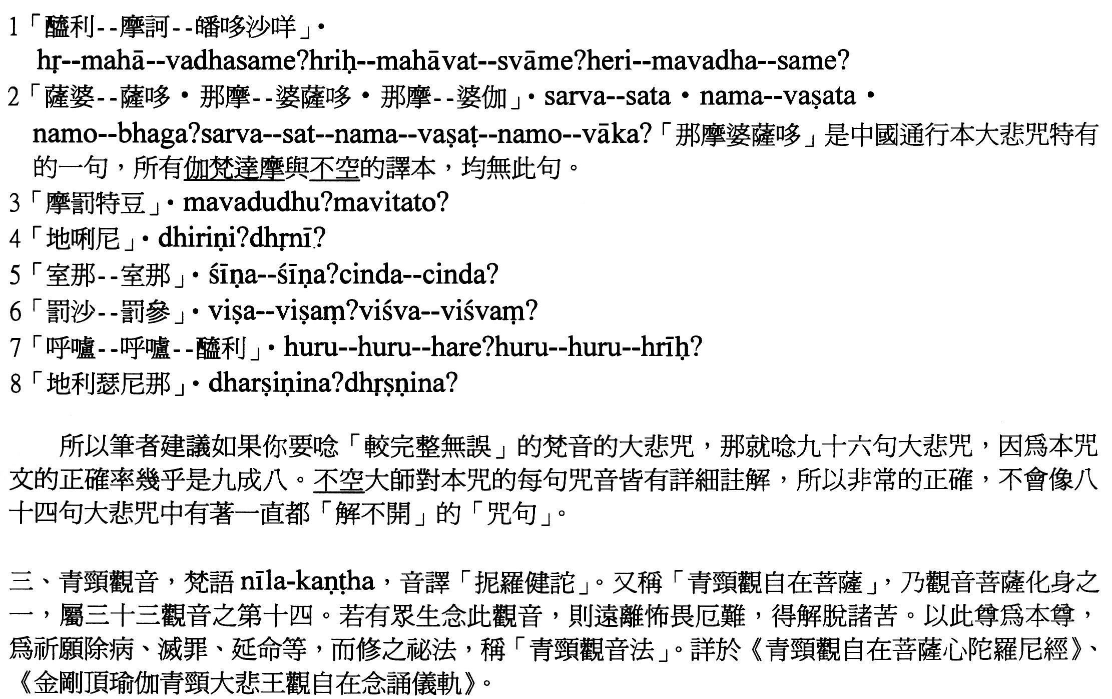

四、本咒以不空、慈賢《房山石經本》為底本，再據不空之青頸觀音咒、金剛智本、指空本、林光明《大悲咒研究》為校)─詳《大正藏》第二十冊頁112上─下；489上─490中；495下─496中；497下─498中。

──果濱 敬編
南無大慈大悲救苦救難觀世音自在王菩薩廣大圓滿無礙
自在青頸大悲心陀羅尼

大 悲 咒 發 願 文 ：
稽首觀音大悲主。願力洪深相好身。千臂莊嚴普護持。千眼光明遍觀照。
真實語中宣密語。無為心內起悲心。速令滿足諸希求。永使滅除諸罪業。
龍天聖眾同慈護。百千三昧頓薰修。受持身是光明幢。受持心是神通藏。
洗濯塵勞願濟海。超證菩提方便門。我今稱誦誓歸依。所願從心悉圓滿。
南無大悲觀世音。願我速知一切法。南無大悲觀世音。願我早得智慧眼。
南無大悲觀世音。願我速度一切眾。南無大悲觀世音。願我早得善方便。
南無大悲觀世音。願我速乘般若船。南無大悲觀世音。願我早得越苦海。
南無大悲觀世音。願我速得戒定道。南無大悲觀世音。願我早登涅槃山。
南無大悲觀世音。願我速會無為舍。南無大悲觀世音。願我早同法性身。
我若向刀山。刀山自摧折。我若向火湯。火湯自枯竭。我若向地獄。地獄自消滅。
我若向餓鬼。餓鬼自飽滿。我若向修羅。惡心自調伏。我若向畜生。自得大智慧。
南無觀世音菩薩。
南無阿彌陀佛（各百聲或千聲或十聲）。
南無大慈大悲救苦救難廣大靈感聖千光眼尊觀世音自在菩薩摩訶薩（3）

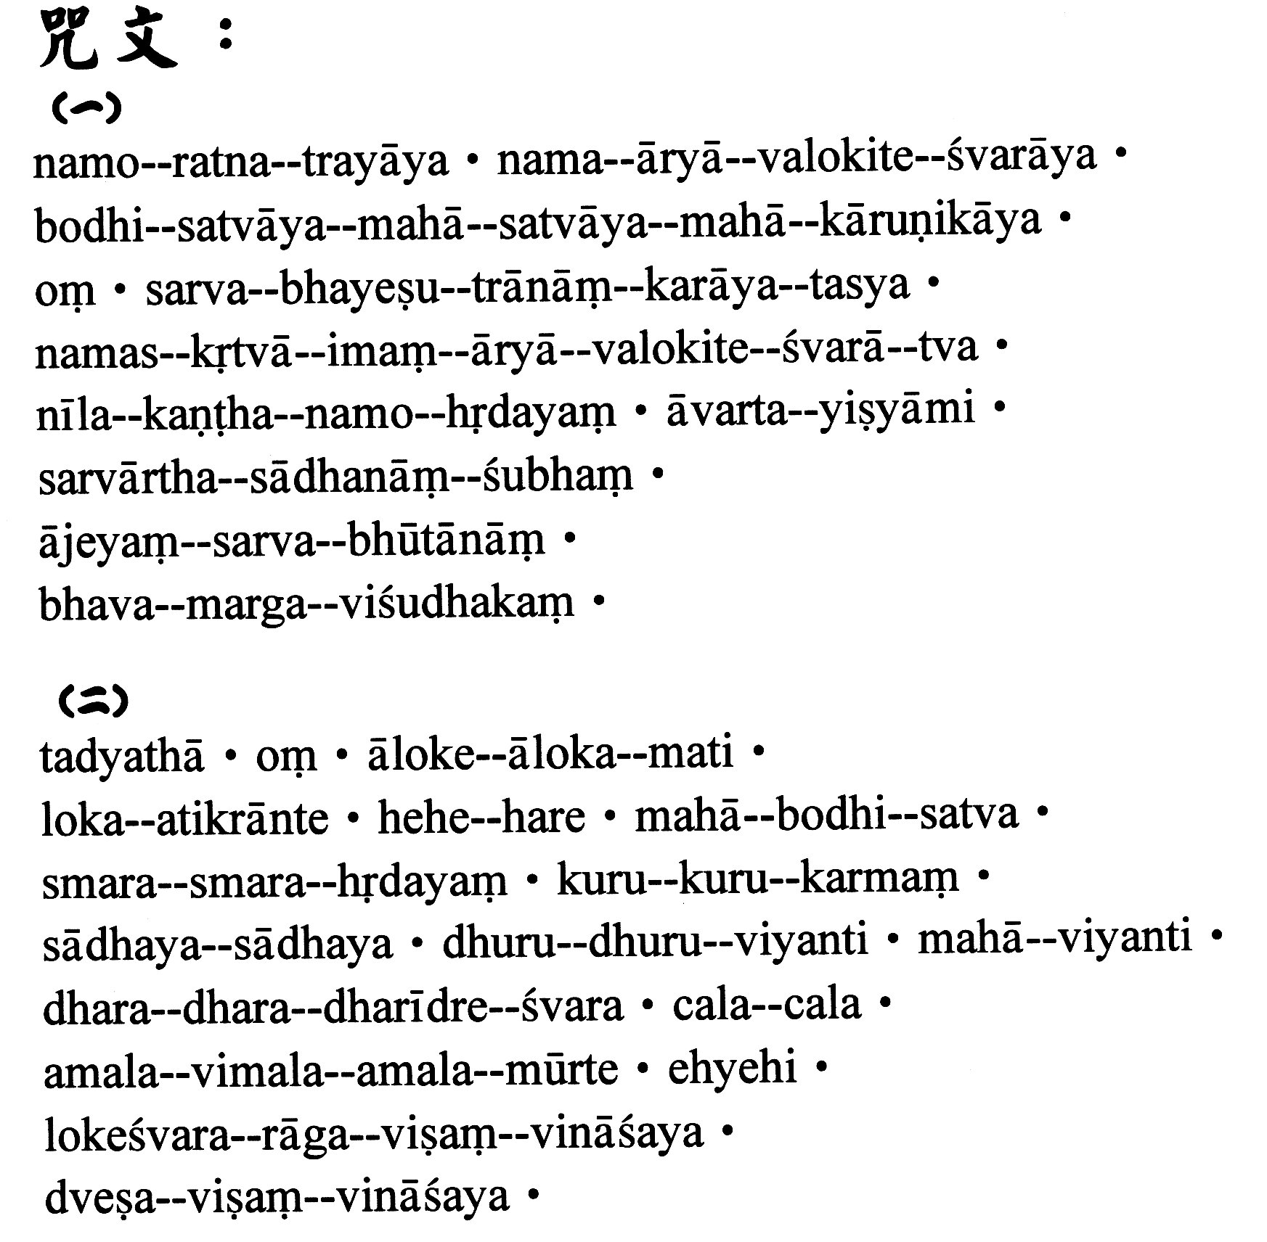
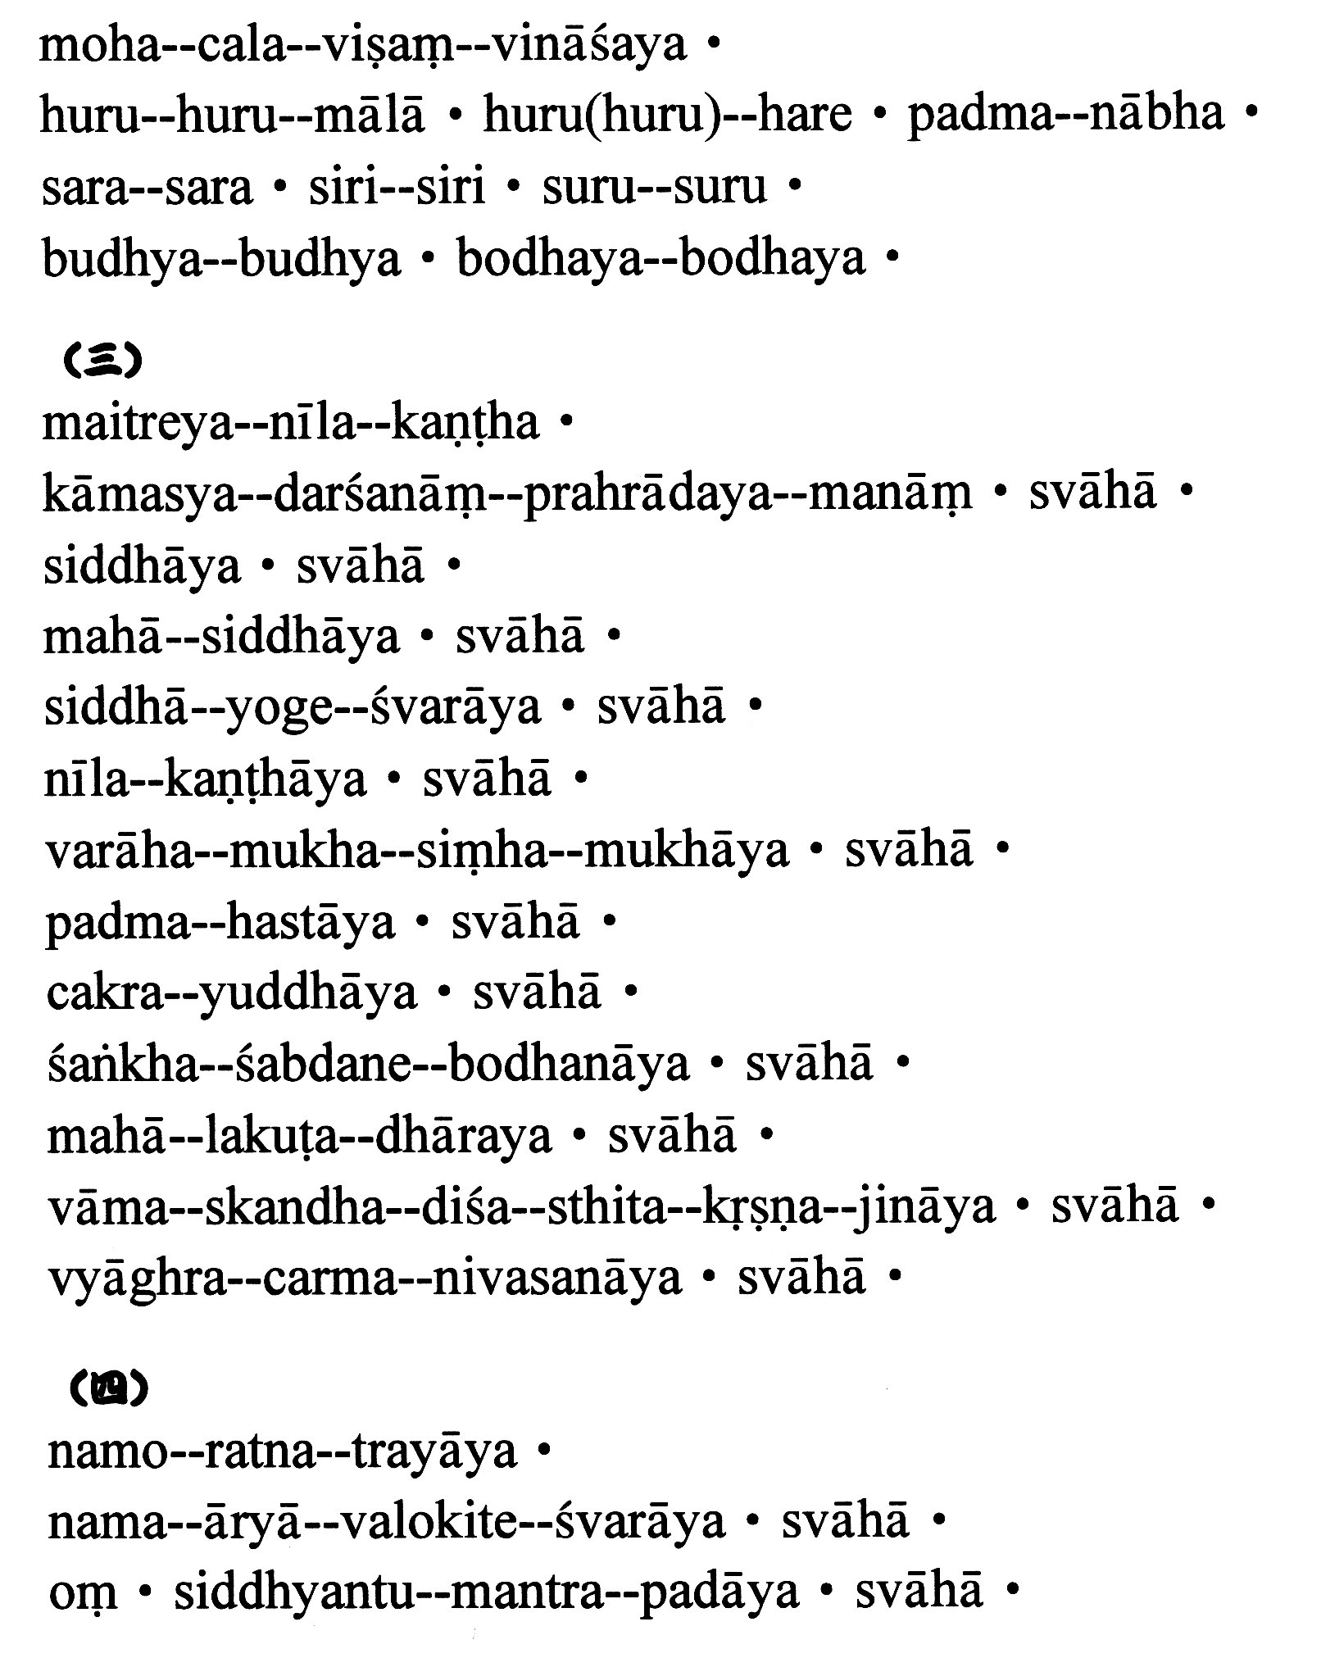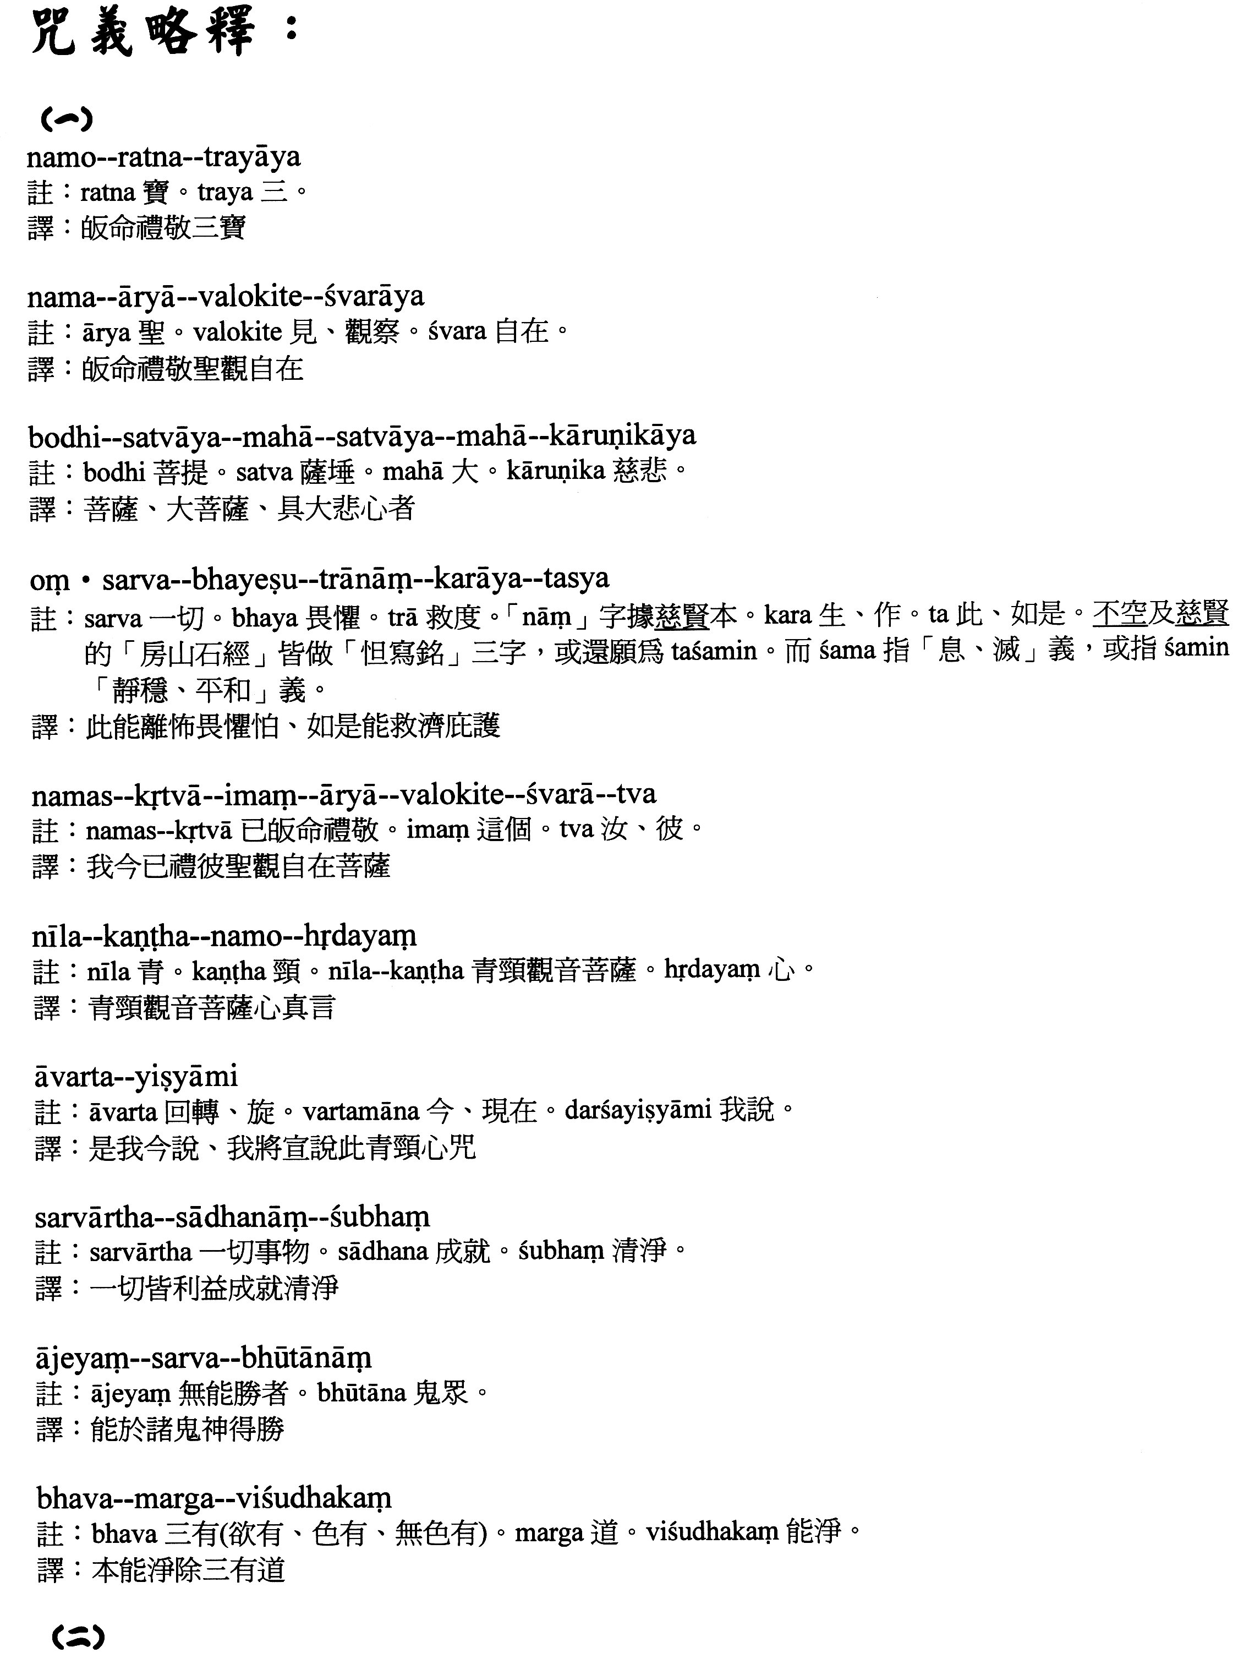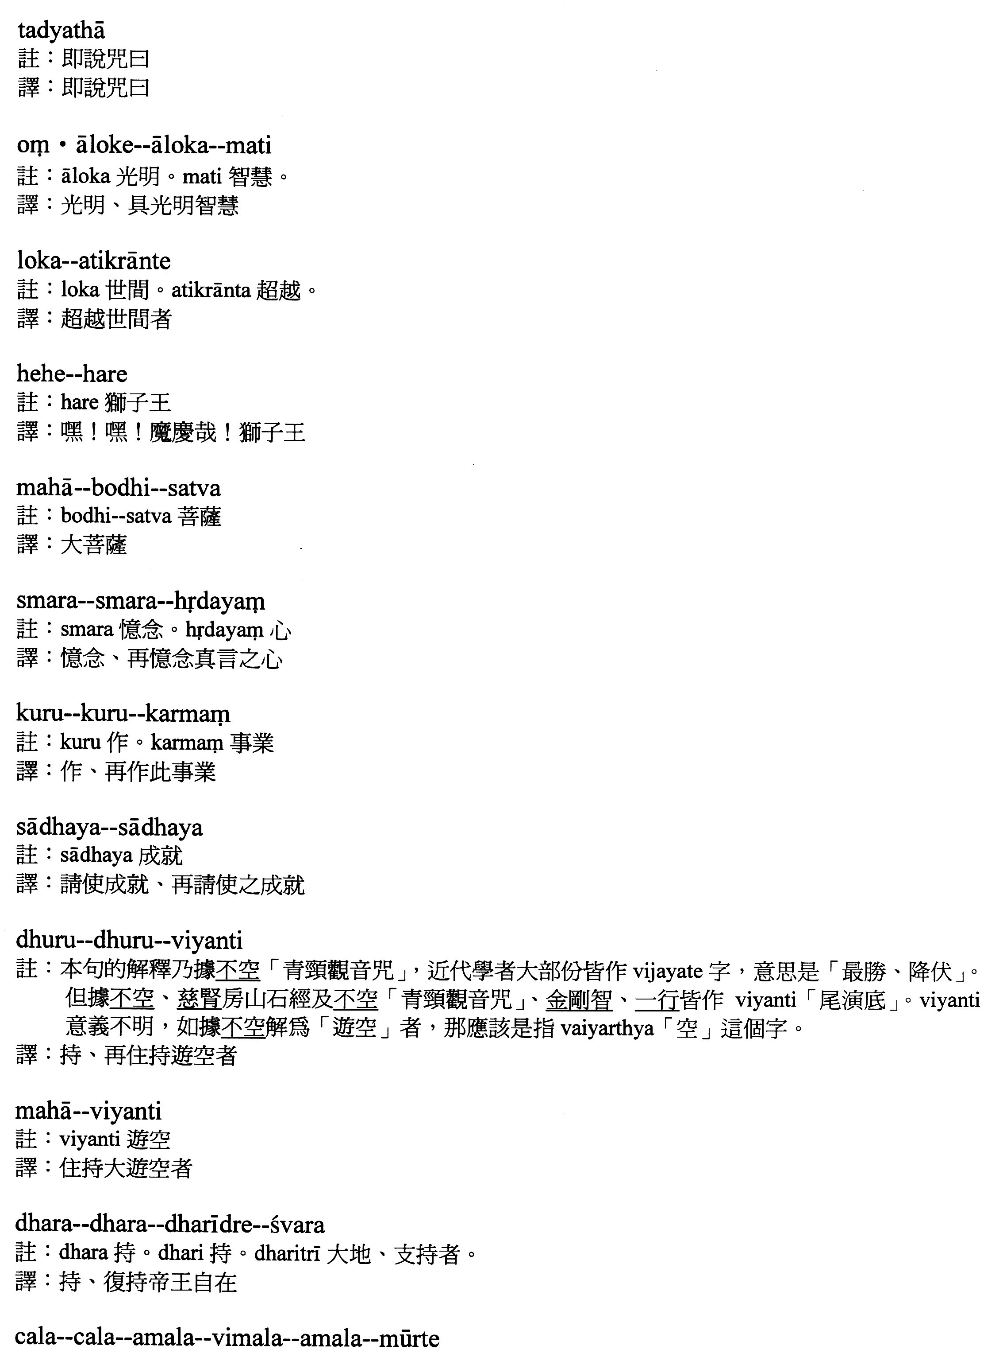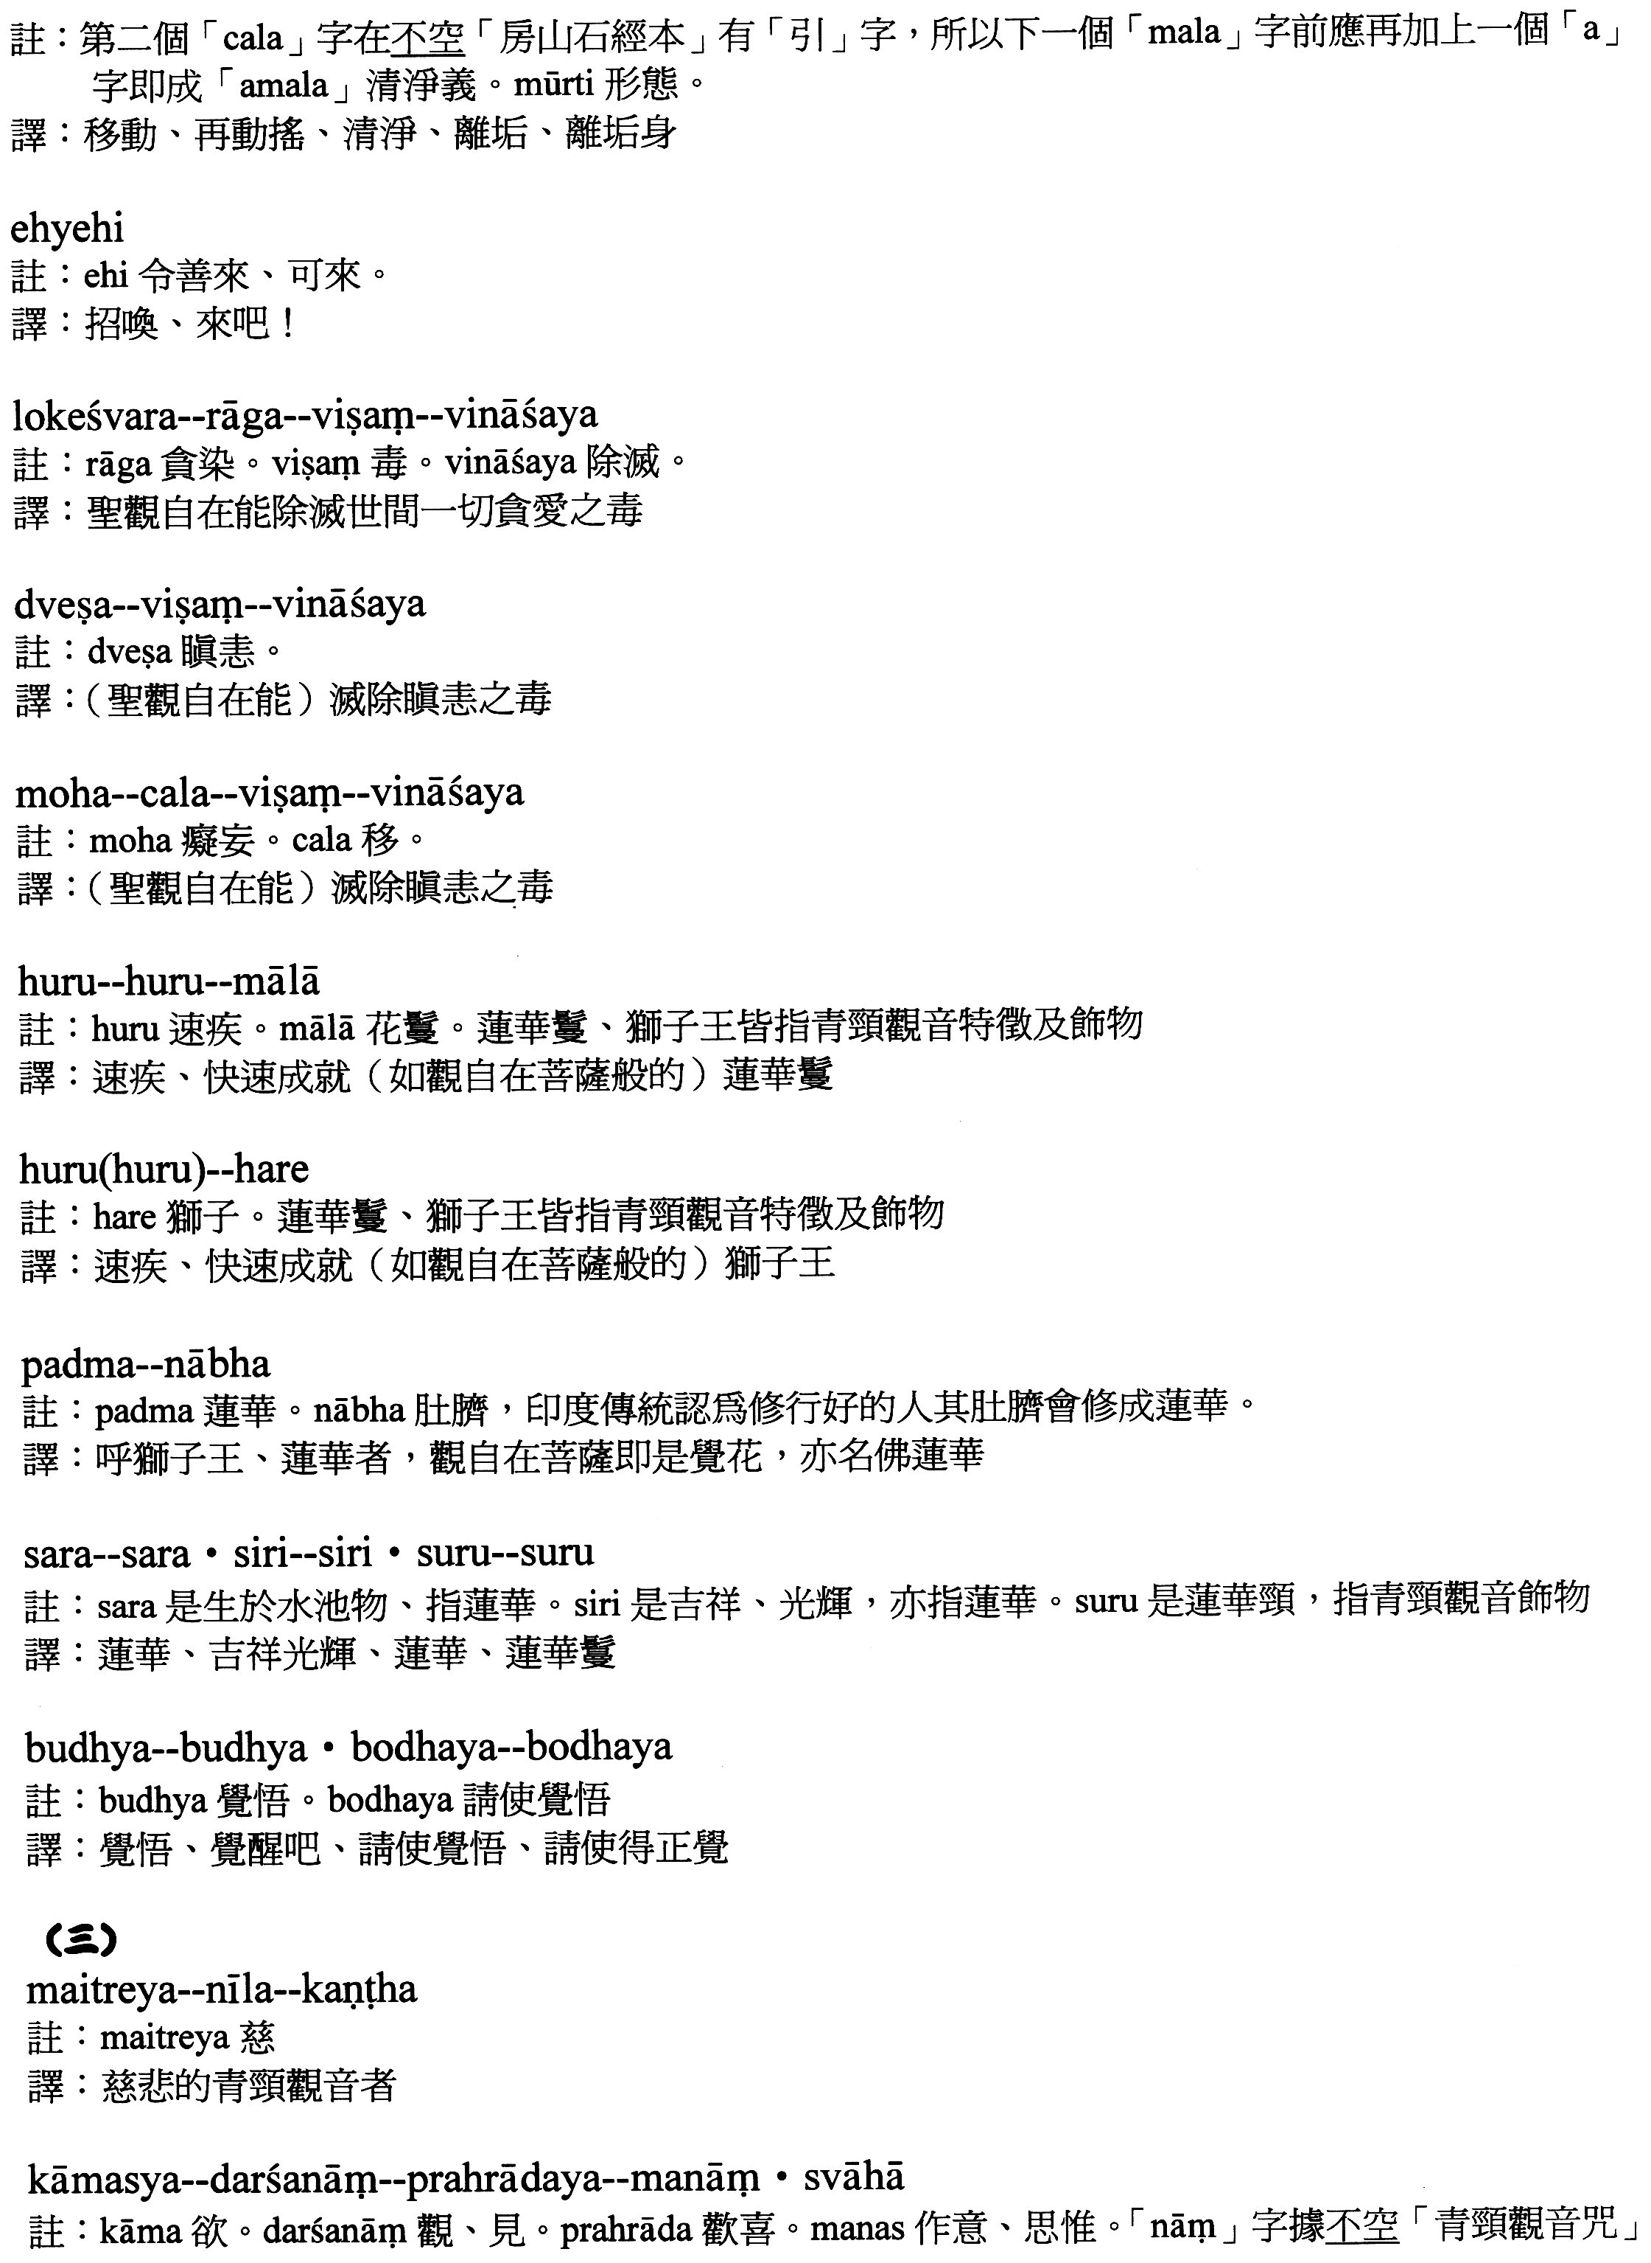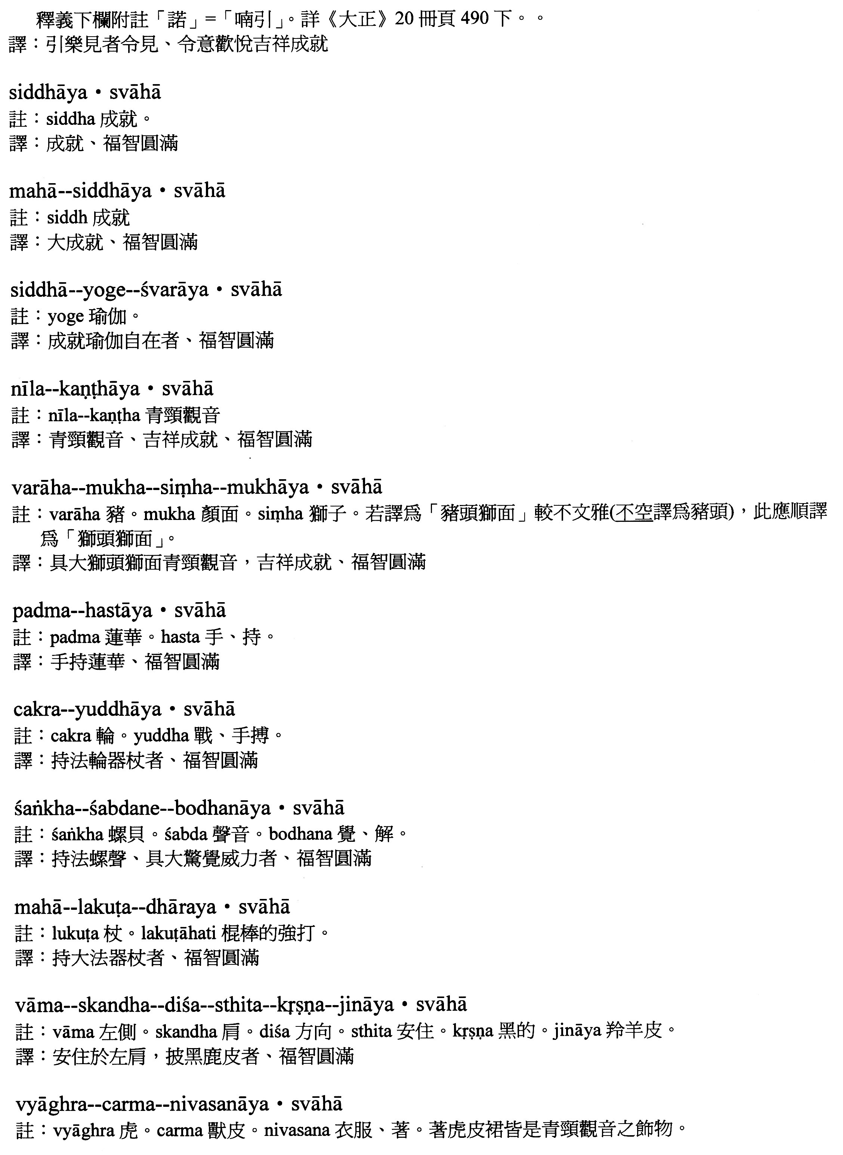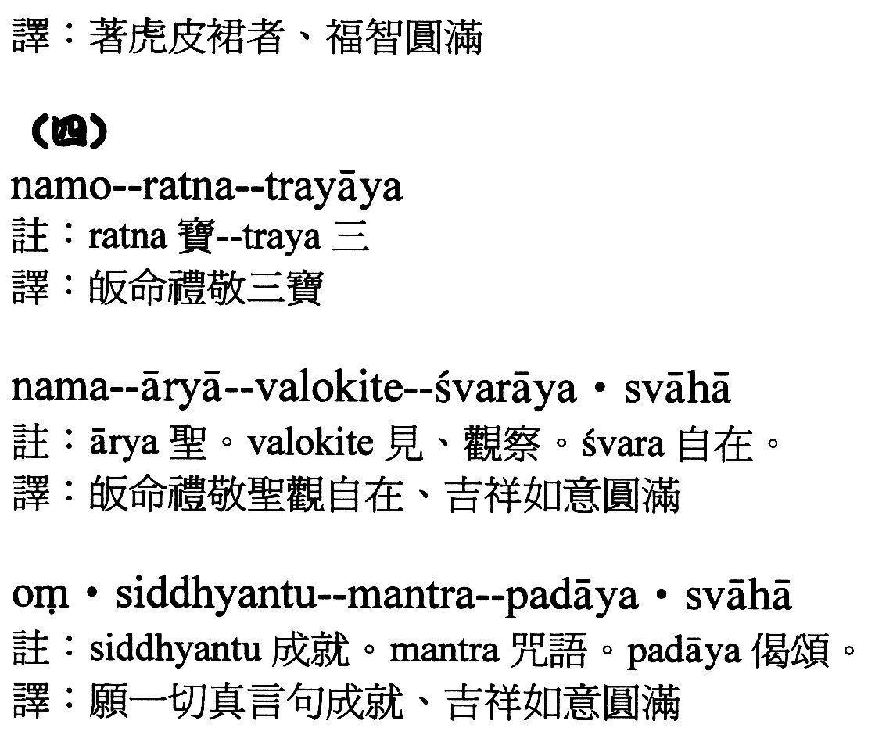
本咒又名「大慈大悲救苦觀世音自在王菩薩廣大圓滿無礙自在青頸大悲心陀羅尼」、「救苦陀羅尼」、「延壽陀羅尼」、「加滅惡趣陀羅尼」、「破業障陀羅尼」、「滿願陀羅尼」、「隨心自在陀羅尼」、「速超上地陀羅尼」、「一聞神咒超第八地陀羅尼」、「四百四病一時消滅陀羅尼」。（《大正》二十冊498下）
《千手千眼觀世音菩薩廣大圓滿無礙大悲心陀羅尼經》云：「一宿誦滿五遍。除滅身中百千萬億劫生死重罪。觀世音菩薩復白佛言。世尊若諸人天。誦持大悲章句者。臨命終時十方諸佛皆來授手。欲生何等佛上。隨願皆得往生。復白佛言。世尊若諸眾生。誦持大悲神咒墮三惡道者。我誓不成正覺。誦持大悲神咒者。若不生諸佛國者。我誓不成正覺。誦持大悲神咒者。若不得無量三昧辯才者。我誓不成正覺。誦持大悲神咒者。於現在生中一切所求若不果遂者。不得為大悲心陀羅尼也。唯除不善除不至誠。若諸女人厭賤女身欲成男子身。誦持大悲陀羅尼章句。若不轉女身成男子身者。我誓不成正覺。生少疑心者必不果遂也。若諸眾生侵損常住飲食財物。千佛出世不通懺悔。縱懺亦不除滅。今誦大悲神咒即得除滅。若侵損食用常住飲食財物。要對十方師懺謝然始除滅。今誦大悲陀羅尼時。十方師即來為作證明。一切罪障悉皆消滅。一切十惡五逆。謗人謗法破齋破戒。破塔壞寺偷僧祇物污淨梵行。如是等一切惡業重罪悉皆滅盡。唯除一事於咒生疑者。乃至小罪輕業亦不得滅。何況重罪。雖不即滅重罪。猶能遠作菩提之因。
復白佛言世尊。若諸人天誦持大悲心咒者。得十五種善生。不受十五種惡死也。其惡死者。一切不令其飢餓困苦死。二者不為枷禁杖楚死。三者不為怨家讎對死。四者不為軍陣相殺死。五者不為豺狼惡獸殘害死。六者不為毒蛇蚖蠍所中死。七者不為水火焚漂死。八者不為毒藥所中死。九者不為蠱毒害死。十者不為狂亂失念死。十一者不為山樹崖岸墜落死。十二者不為惡人厭魅死。十三者不為邪神惡鬼得便死。十四者不為惡病纏身死。十五者不為非分自害死。誦持大悲神咒者。不被如是十五種惡死也。得十五種善生者。一者所生之處常逢善王。二者常生善國。三者常值好時。四者常逢善友。五者身根常得具足。六者道心純熟。七者不犯禁戒。八者所有眷屬恩義和順。九者資具財食常得豐足。十者恒得他人恭敬扶接。十一者所有財寶無他劫奪。十二者意欲所求皆悉稱遂。十三者龍天善神恒常擁衛。十四者所生之處見佛聞法。十五者所聞正法悟甚深義。若有誦持大悲心陀羅尼者。得如是等十五種善生也。……
觀世音菩薩說此咒已。大地六變震動。天雨寶華繽紛而下。十方諸佛悉皆歡喜。天魔外道恐怖毛豎。一切眾會皆獲果證。或得須陀洹果。或得斯陀含果。或得阿那含果。或得阿羅漢果者。或得一地二地三地四地五地。乃至十地者。無量眾生發菩提心……誦持此神咒者。世間八萬四千種病。悉皆治之無不差者。亦能使令一切鬼神。降諸天魔制諸外道。若在山野誦經坐禪。有諸山精雜魅魍魎鬼神。橫相惱亂心不安定者。誦此咒一遍是。諸鬼神悉皆被縛也。若能如法誦持。於諸眾生起慈悲心者。我時當敕一切善神龍王金剛密跡。常隨衛護不離其側。……
此陀羅尼是過去九十九億恒河沙諸佛所說。彼等諸佛為諸行人。修行六度未滿足者速令滿足故。未發菩提心者速令發心故。若聲聞人未證果者速令證故。若三千大千世界內諸神仙人。未發無上菩提心者令速發心故。若諸眾生未得大乘信根者。以此陀羅尼威神力故。令其大乘種子法芽增長。……
若誦持者行於道路。大風時來吹此人身毛髮衣服。餘風下過諸類眾生。得其人[颱-台+票]身風吹著身者。一切重罪惡業並皆滅盡。更不受三惡道報常生佛前。當知受持者福德果報不可思議。誦持此陀羅尼者。口中所出言音若善若惡。一切天魔外道天龍鬼神聞者。皆是清淨法音。皆於其人起恭敬心。尊重如佛。誦持此陀羅尼者。當知其人即是佛身藏。九十九億恒河沙諸佛所愛惜故。當知其人即是光明身。一切如來光明照故。當知其人是慈悲藏。恒以陀羅尼救眾生故。當知其人是妙法藏。普攝一切諸陀羅尼門故。當知其人是禪定藏。百千三昧常現前故。當知其人是虛空藏。常以空慧觀眾生故。當知其人是無畏藏。龍天善神常護持故。當知其人是妙語藏。口中陀羅尼音無斷絕故。當知其人是常住藏。三災惡劫不能壞故。當知其人是解脫藏。天魔外道不能稽留故。當知其人是藥王藏。常以陀羅尼療眾生病故。當知其人是神通藏。遊諸佛國得自在故。其人功德讚不可盡。……
若聞此陀羅尼名字者。尚滅無量劫生死重罪。何況誦持者。若得此神咒誦者。當知其人已曾供養無量諸佛。廣種善根。若能為諸眾生拔其苦難。如法誦持者。當知其人即是具大悲者。成佛不久。─以上內容詳於《大正藏》第二十冊頁106上─111下。
附錄：藏經目錄對此九十六句大悲咒之記載

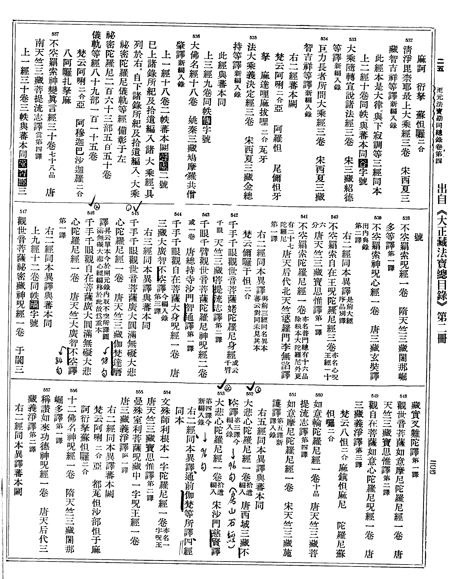

下面是《房山石經》第二十七冊頁400的「大悲咒」原石經貌
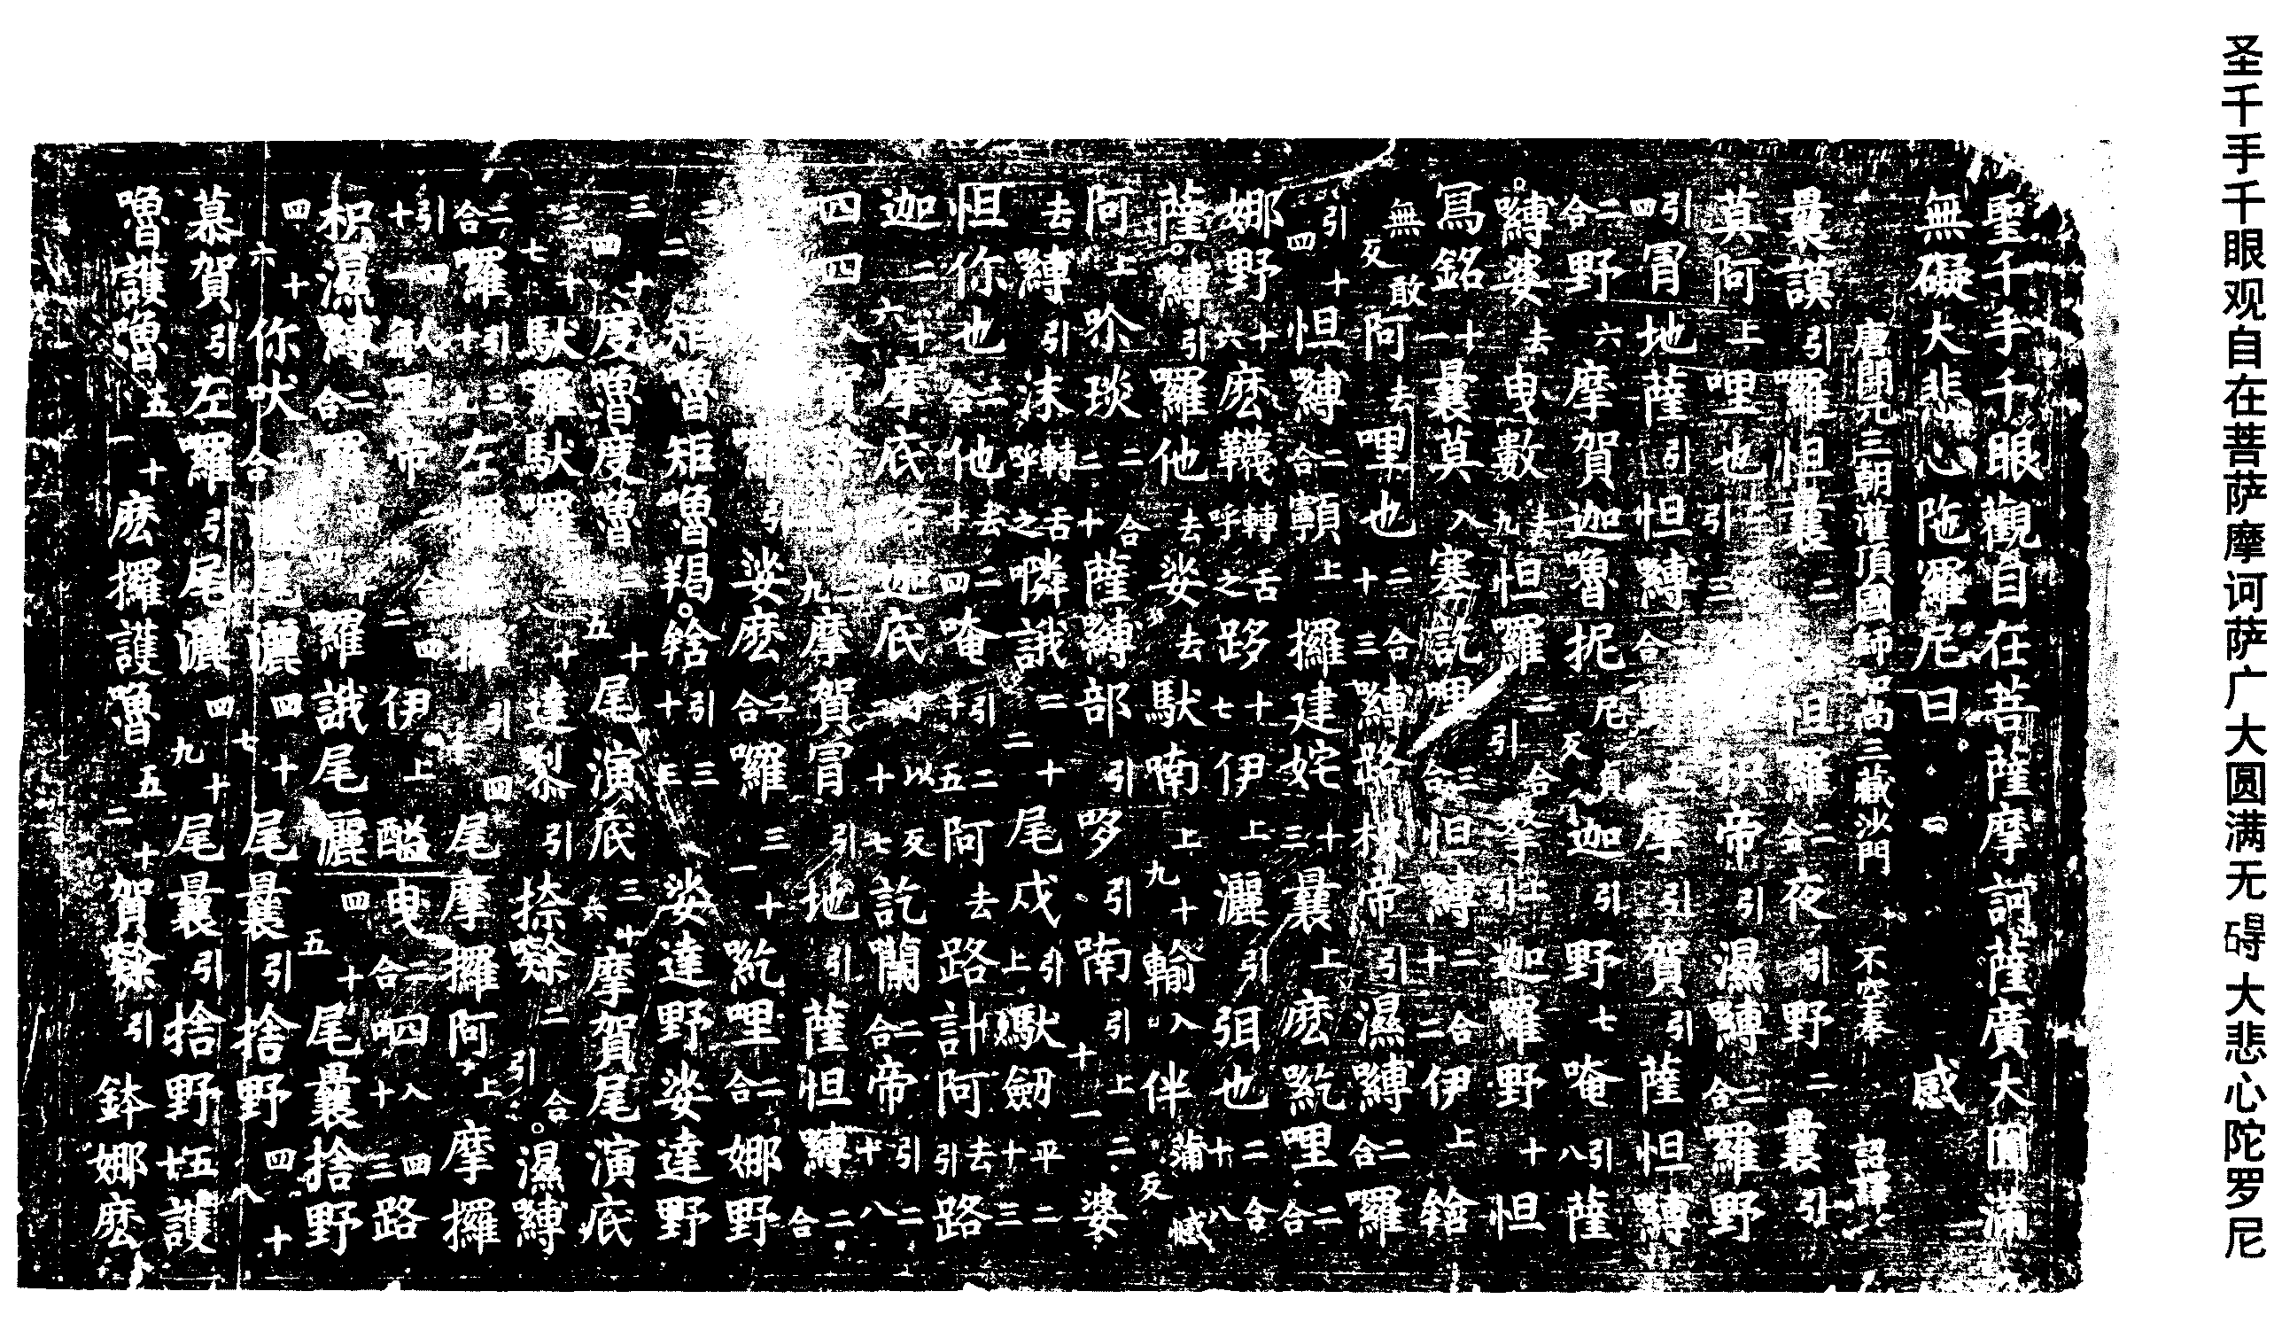

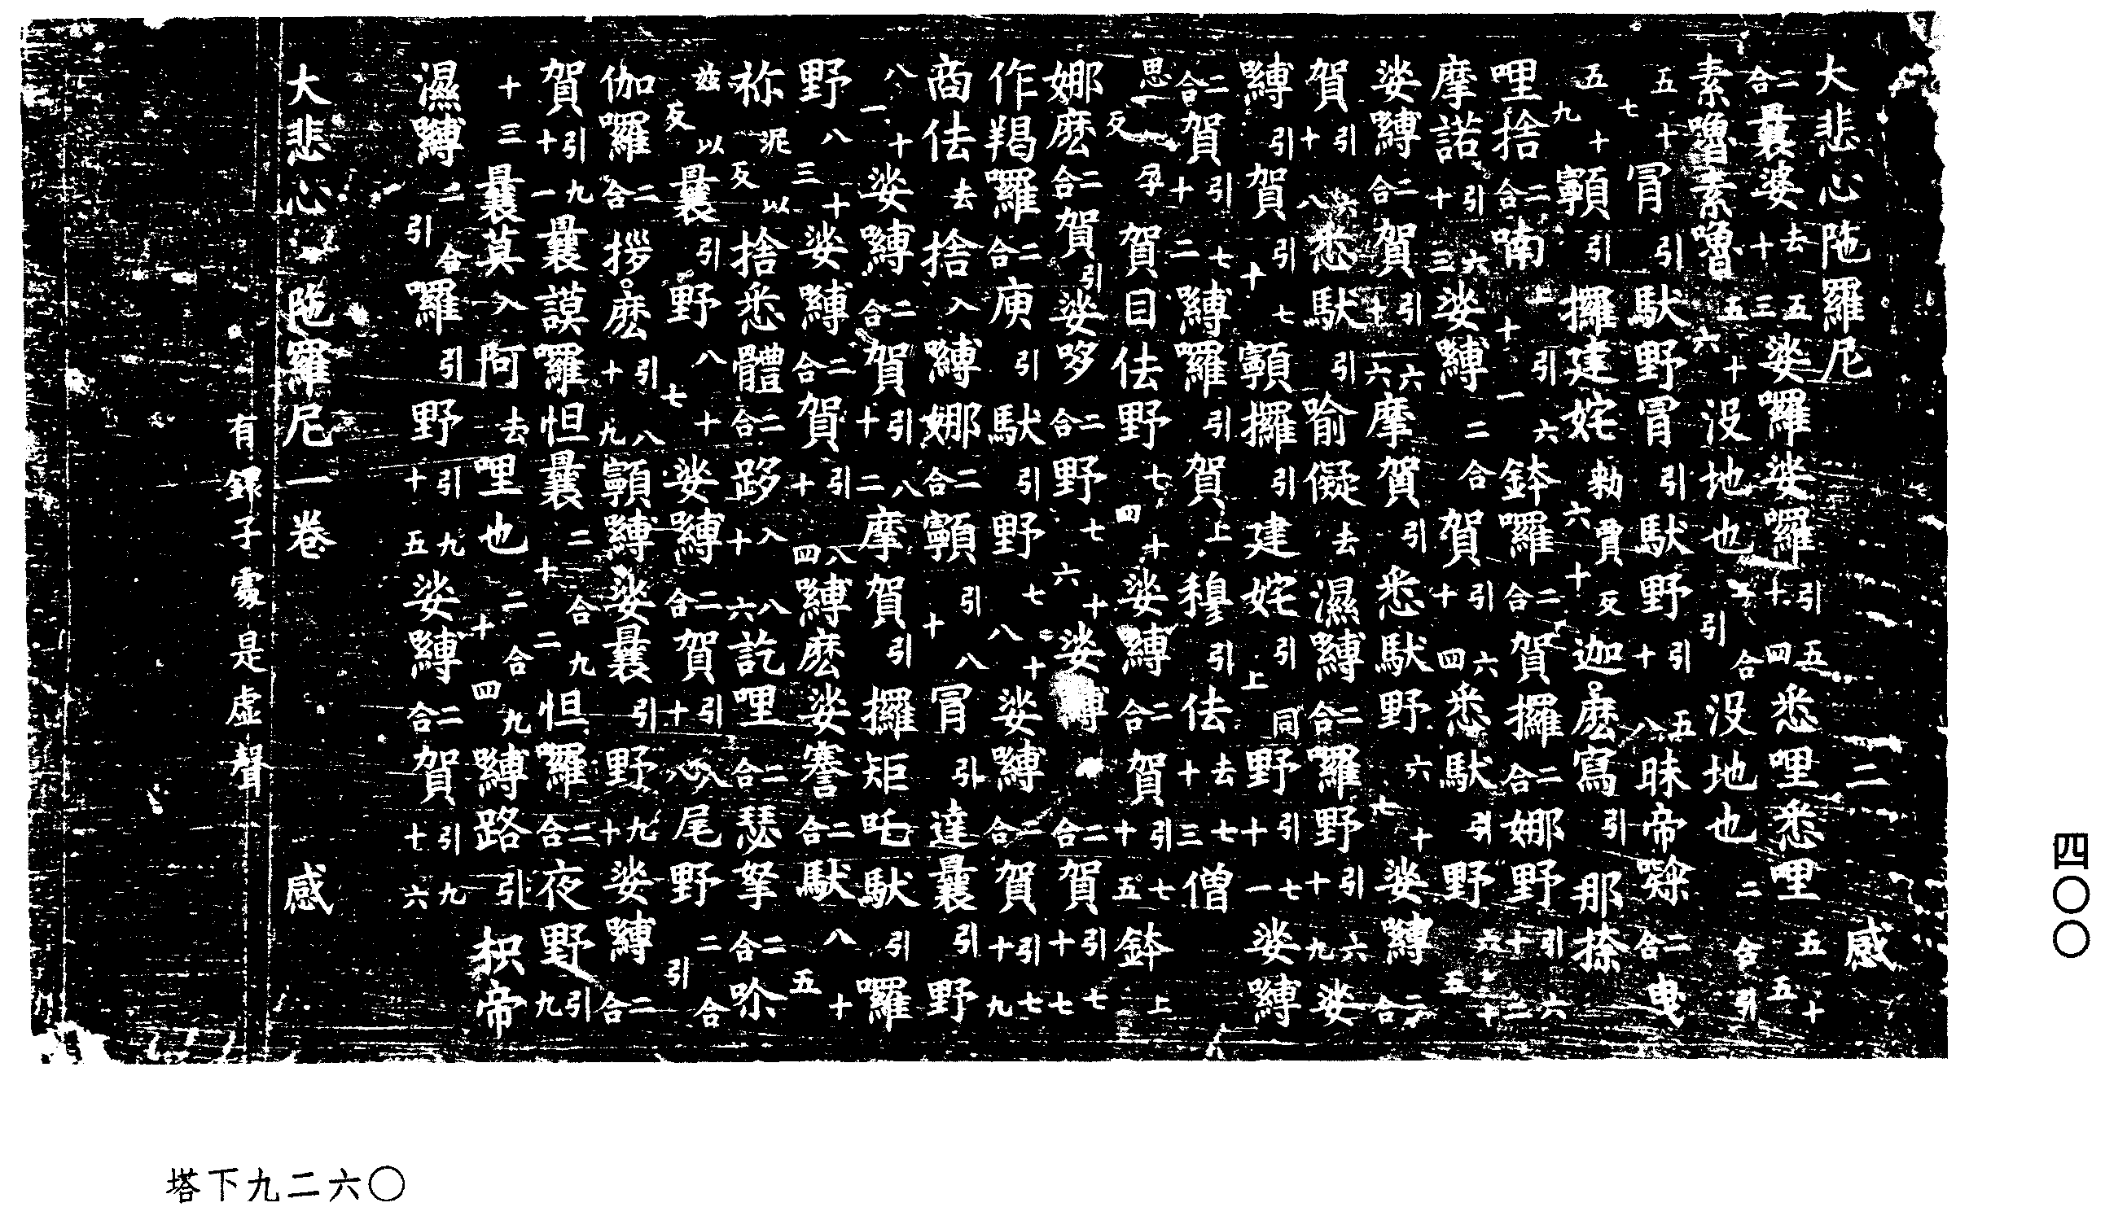
下面是九十六句大悲咒和傳統八十四句大悲咒的原文對照表
